**APERTURA DE PROGRAMAS 2022**

**DIRECTOR J.JESUS ZUÑIGA HERNDANDEZ**

**Asistencia en la secretaria Desarrollo Económico (Sobre gestión de las próximas convocatorias 2023)**

**CONVOCATORIAS ESTATALES DE SEDECO CERRADAS ESPERAR NUEVAS REGLAS DE OPERACIÓN 2023**

**SNE** Convocatoria Abierta para vacantes en el Extranjero

México – Canadá

México-EUA



**FONDO JALISCO DE FOMENTO EMPRESARIAL (FOJAL)**

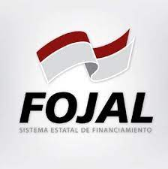

**Financiamiento enfocado al negocio programa abierto todo el año**

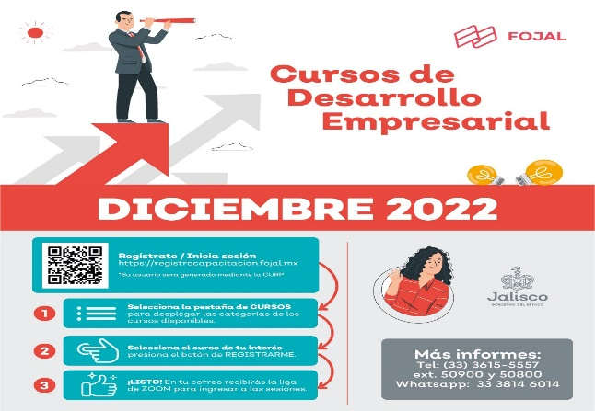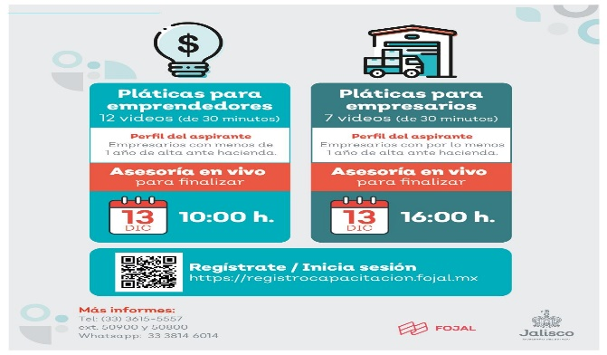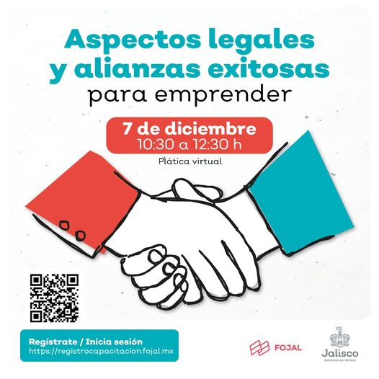



**Aprovecha los cursos que tiene FOJAL para la comunidad empresarial y emprendedora del estado ¡No dejes de actualizarte y aprende de manera gratuita sobre los temas que más se adapten a tu negocio te esperamos**